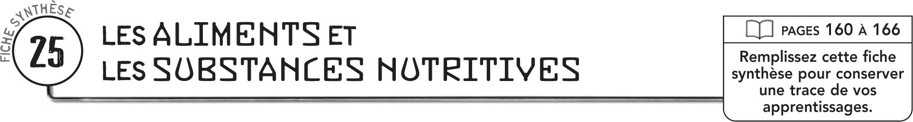


DÉFINITIONS
Un aliment est
Une substance nutritive est

SUBSTANCES NUTRITIVES
 | Subtances nutritives |  |  | Rôles dans l’organisme |  |  | Exemples de sources
 | Protéines

SUBSTANCES NUTRITIVES (SUITE)
 | Subtances nutritives |  |  | Rôles dans l’organisme |  |  | Exemples de sources

VALEUR ÉNERGÉTIQUE MOYENNE DES SUBSTANCES NUTRITIVES
Substances nutritives | Apport énergétique
Substances nutritives | (en kJ/g) | (en cal/g)
Glucides

RECOMMANDATIONS DU GUIDE ALIMENTAIRE POUR LES 14 ANS À 18 ANS
Groupe alimentaire |  |  | Nombre de portions par jour |  |  |  |  |  |  | Exemples de portions
 |  |  |  | Filles |  |  | Garçons |  |  | Exemples de portions
Légumes
et fruits

